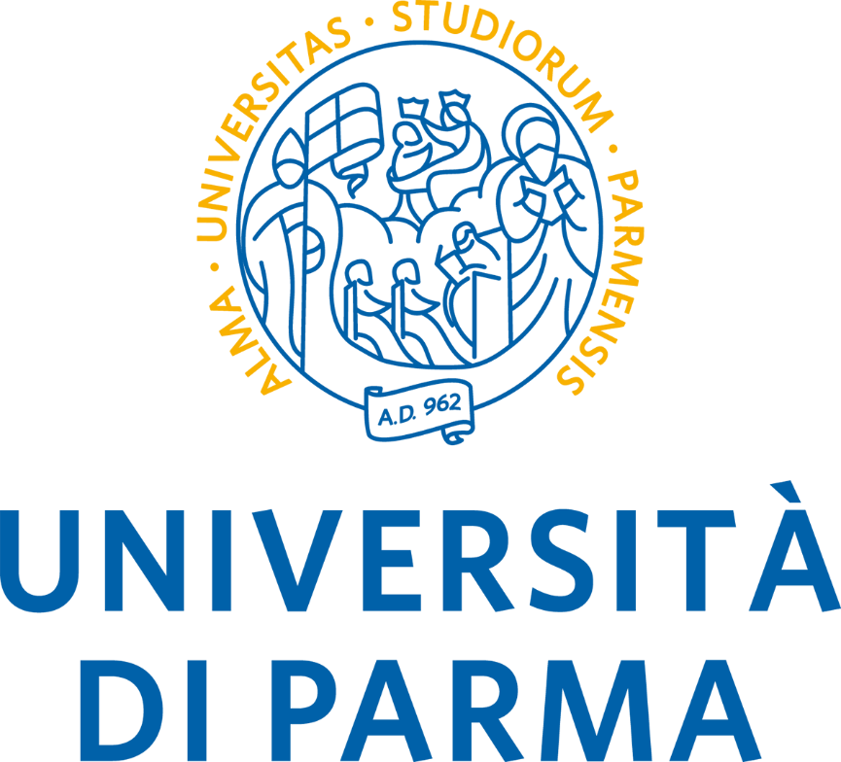

DIPARTIMENTO DI SCIENZE MEDICO-VETERINARIE

ALLEGATO 1

AREA ORGANIZZATIVA OMOGENEA (AOO)

Redatto in riferimento a:
MANUALE DI GESTIONE DEL PROTOCOLLO INFORMATICO DEL DIPARTIMENTO DI SCIENZE MEDICO-VETERINARIE

REVISIONI
Nr | Data | Modifiche
00 | 20 Agosto 2018 | Prima stesura

ELENCO AREA ORGANIZZATIVA OMOGENEA (AOO)
Si riporta nel seguito l’elenco delle Aree Organizzative Omogenee dell’Università degli Studi di Parma
- Amministrazione Centrale
- Dipartimento di Scienze Medico-Veterinarie
- Dipartimento di Scienze Matematiche, Fisiche ed Informatiche
- Dipartimento di Giurisprudenza, di Studi Politici e Internazionali
- Dipartimento di Scienze Chimiche, della Vita e della Sostenibilità Ambientale
- Dipartimento di Scienze Economiche e Aziendali
- Dipartimento di Ingegneria e Architettura
- Dipartimento di Medicina e Chirurgia
- Dipartimento di Discipline Umanistiche, Sociali e delle Imprese Culturali
- Dipartimento di Scienze degli Alimenti e del Farmaco
- Centro di Eccellenza per la Ricerca Tossicologica – CERT
- Centro di Eccellenza per lo Sviluppo e l’Innovazione Tecnologica – CERIT
- Centro di Ricerca Interdipartimentale per il Packaging – CIPACK
- Centro di Ricerche sullo Sport – CeRS
- Centro di Servizi per la Salute, Igiene e Sicurezza nei Luoghi di lavoro
- Centro del Sonno
- Centro Interdipartimentale di Ricerca in Oncologia Molecolare Translazionale – COMT
- Centro Interdipartimentale di Ricerca in Medicina dello Sport e dell’Esercizio Fisico – SEM
- Centro Interdipartimentale di Ricerca per l’Innovazione dei prodotti per la salute – BIOPHARMANET-TEC
- Centro Interdipartimentale di Ricerca FUTURE TECHNOLOGY LAB
- Centro Interdipartimentale di Ricerca UNIPR – CO LAB
- Centro Interdipartimentale di Sicurezza Stradale – DISS
- Centro Interdipartimentale Misure “Giuseppe Casnati”
- Centro Interdipartimentale per l’Energia e l’Ambiente – CIDEA
- Centro Interdipartimentale per la Sicurezza, Tecnologie e Innovazione Agroalimentare – SITEIA.PARMA
- Centro Multidisciplinare Interdipartimentale Lattiero Caseario – MILC
- Centro per le Attività e le Professioni delle Arti e dello Spettacolo – CAPAS
- Centro Studi e Archivio della Comunicazione - CSAC
- Centro Universitario CENTROACQUE.EU
- Centro Universitario di Odontoiatria
- Centro Universitario per la Cooperazione Internazionale – CUCI
- Centro Studi in Affari Europei Internazionali – CSEIA
- Cento Universitario di Bioetica – UCB
- Centro Studi Catulliani – CSC
- Centro di Statistica Robusta per Grandi Banche Dati – Ro.Sta.B.Da.C.
- Centro Servizi E-Learning e Multimediali di Ateneo
- OPBA - Organismo Preposto al Benessere degli Animali dell’Università degli Studi di Parma

